Vekeplan for 7. trinn
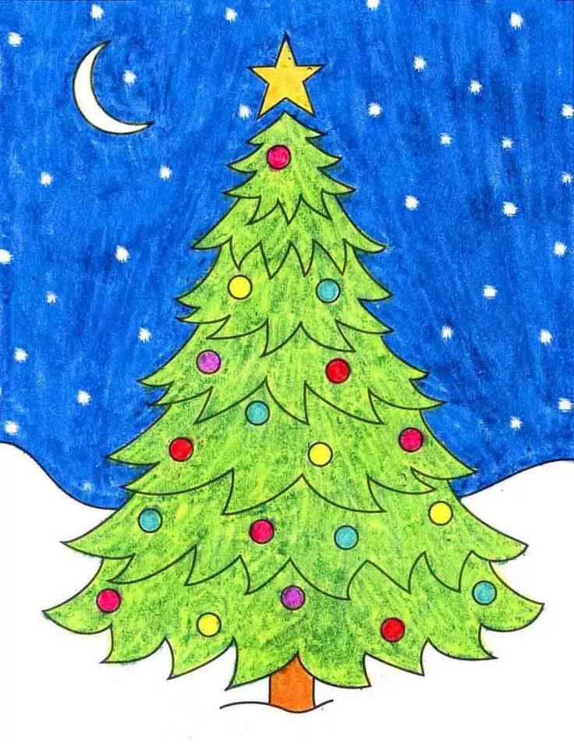

Veke 51
 | Måndag  15.desember | Tysdag  16.desember | Onsdag  17.desember | Torsdag  18.desember | Fredag  19.desember
08.15-09.45 | A: Norsk/engelsk  B: Norsk  C: Norsk | A: Norsk/KRØ  B: Norsk/matte  C: Norsk | A: Norsk  B: Norsk/engelsk  C: Norsk/matte | 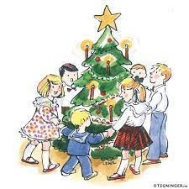  Gå rundt juletre | Adventstund
10.00-11.15 | A: Matte  B: Matte  C: Engelsk | A: Naturfag  B: Engelsk  C: Matte | A: Matte  B: Norsk  C: Engelsk | A: Norsk  B: Matte  C: KRØ |   Syng med oss
11.45-12.45 | A: Naturfag/Studie  B: Samfunn/Studie  C: Samfunn | A: Engelsk  B: Naturfag  C: Naturfag | A: Samfunn  B: Samfunn  C: Samfunn | A: FYSAK  B: FYSAK  C: FYSAK | Kos i klasserommet
12.55-13.55 | A: Samfunn  B: Naturfag  C: Studie og KRLE |  | A: KRLE  B: KRLE  C: KRLE | A: Musikk  B: KRØ  C: Naturfag

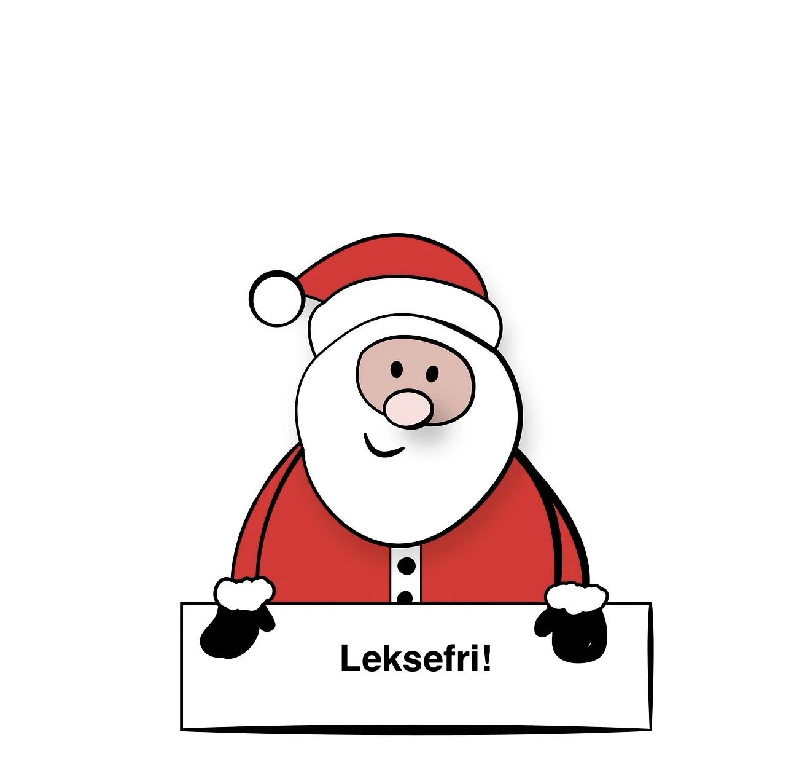
Heimearbeid veke 51

Til heimen:
- Siste skuledag før jul er 19.12.25. Elevane sluttar kl. 1200.
Elevane kan ha med seg:
Ei vanleg brusflaske
Frukt og kjeks/kaker (salte og søte)
Ekstra god matpakke
Elevane kan ikkje ha med chips/snacks/snop
- Sett av fredag 30. januar, då vert det felles elevkveld med Hognestad. Invitasjon kjem med stad og tidspunkt.
- Me har studiehalvtime på 7. trinn. Her får elevane moglegheit til å gjera lekser på skulen i ein halvtime. Dette for å nærma oss litt slik dei gjer det på ungdomsskulen. Elevane får derfor litt meir lekse enn dei er vane med, men dei kan altså gjer mykje av det på skulen dersom dei er effektive.

.

